NASTAVA NA DALJINU, 2. RAZRED
NASTAVNA JEDINICA: SABAH NAMAZ, JUTARNJA MOLITVA
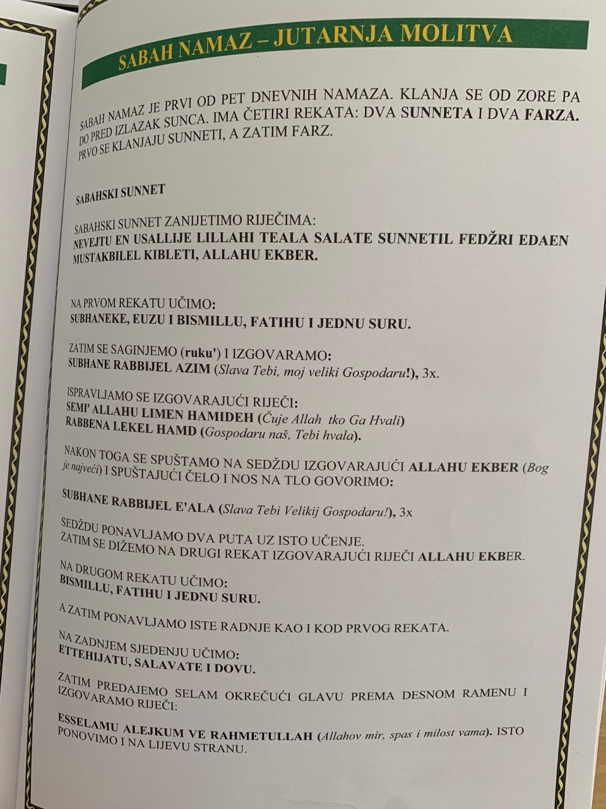
DRAGI UČENICI, U VAŠIM UDŽBENICIMA NA STRANI 53 IMATE TEKST O SABAH NAMAZU, JUTARNJOJ MOLITVI.
NA VAMA JE ZADATAK DA TAJ TEKST PROČITATE I DA U VAŠU BILJEŽNICU PREPIŠETE SLJEDEĆI TEKST:
SABAH NAMAZ (FEDŽR), JUTARNJA MOLITVA
SABAH NAMAZ SE KLANJA UJUTRO U ZORU,PRIJE NEGO ŠTO SUNCE IZIĐE.
IMA 4 REKATA: 2 REKATA SUNNETA I 2 REKATA FARZA
PRVO SE KLANJA SUNNET, A ZATIM FARZ.
NIJJET (ODLUKA) ZA SABAHSKI SUNNET GLASI: NEVEJTU EN USALLIJE LILLAHI TEALA SALATE SUNNETI-L-FEDŽRI, EDAEN MUSTAKBILEL KIBLETI ALLAHU EKBER.

(PREPISANI TEKST FOTOGRAFIRATI I POSLATI VJEROUČITELJU, TE GA NAUČITI NAPAMET, JER JE POTREAN KROZ CIJELI ŽIVOT.)
Možete pogledati i video na: https://youtu.be/zcrDqClcZGM
NEOBAVEZAN ZADATAK: ISPOD VAM ŠALJEM RAMAZANSKU PRATILICU KOJU MOŽETE ISPRINTATI, A AKO NEMATE MOGUĆNOST ISPRINTATI OND APROBAJTE NACRTATI SLIČNU I PRATITE SVOJE RAMAZANSKE AKTIVNOSTI.
